De natuur past nu op een zegeltje
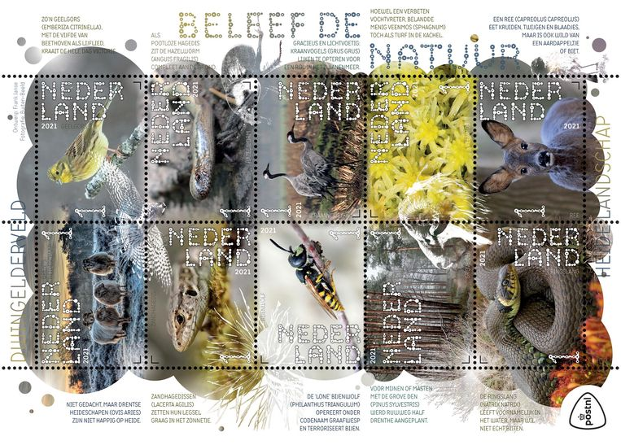
Het Dwingelderveld is onderwerp van het nieuwste vel postzegels in de reeks ‘Beleef de natuur’, ontworpen door Frank Janse. Komende drie jaar volgen er meer, met andere natuurgebieden.

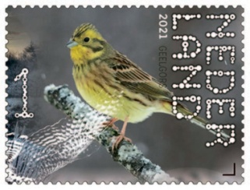
De geelgors, het veenmos en de bijenwolf brengen kleur in het nieuwste postzegelvel van PostNL in de succesvolle serie ‘Beleef de natuur.’ Omdat het vel uitkwam in de eerste week van januari moest het een winterse uitstraling hebben. Uit meer dan duizend foto’s koos ontwerper Frank Janse er tien. Samen geven ze een indruk van het stilste gebied van Nederland. Janse gaat daarbij intuïtief te werk. “Het vel moet één compositie zijn, niet tien losse beelden, ik ontwerp het velletje als geheel. Je moet iets ruiken en proeven, ik wil iets tactiels, iets dat prikkelt. Kleuren helpen om iets zintuiglijks op te roepen. Want ruiken aan een postzegel heeft natuurlijk niet zoveel zin, dan ruik je alleen papier.”

Stimulans
De beelden moeten mensen stimuleren het natuurgebied te bezoeken, zegt Janse. Hij wil laten zien hoe mooi het er is, welke planten en dieren er voorkomen, wat het verhaal is van het gebied. “Die bijenwolf, ook wel graafwesp genoemd, hoe gaat zo’n dier te werk? Het is niet zomaar een uitvergrote wesp. Ik hoop dat mensen zich daarin gaan verdiepen.”

Op de tien zegels zijn tien bewoners van de natte slenken en droge zandruggen te zien: het Drents heideschaap, de zandhagedis, bijenwolf, grove den, ringslang, geelgors, hazelworm, kraanvogel, veenmos en ree. Over de foto’s heen heeft Janse een tweede fotolaag gelegd, met alleen de contouren, in wit, van een torenvalk, de naalden van een grove den, een mestkever, de kop van een heideschaap en een kale zomereik.

Janse maakt sinds 2018 de reeks ‘Beleef de natuur’, telkens vier vellen van tien zegels per jaar. Het is de populairste en best verkochte postzegelserie van PostNL. De speciale uitgiften zijn zeer geliefd bij een grote groep verzamelaars. “Maar de vogels en de vlinders worden ook veel gebruikt om echt op te plakken en te versturen. Dat doen vooral vrouwen”, zegt Janse. Na planten, vlinders en zoogdieren stonden er in 2020 vogels op de veertig zegels. PostNL werkte daarvoor samen met de Vogelbescherming. Natuurmonumenten heeft die rol overgenomen, waarmee de aandacht van individuele dieren en planten nu verschuift naar twaalf natuurgebieden, vier per jaar. De serie verschijnt in elk geval dus nog tot eind 2023.

Na het Dwingelderveld verschijnt eind februari het tweede vel met het Groningse moerasland De Onlanden, half juni vel drie met duingebied Duin en Kruidberg in Noord-Holland en half augustus het vierde vel van 2021 met landgoed Haarzuilens in Utrecht.

Bewerking van een artikel van Onno Havermans in Trouw, 9 januari 2021
De natuur past nu op een zegeltje
- Leg de tekst nog even bij je vandaan. Die tekst ben je nog niet nodig.

- Er worden door PostNL steeds minder postzegels verkocht. Hoe komt dat? Wat zijn de oorzaken? Schrijf er over in het vak hieronder.

Er worden steeds minder postzegels verkocht. Hoe zit dat?

- In de tekst staan een paar lastige woorden. Lees de woorden en wat de woorden betekenen.
- Intuïtief: op je gevoel een beslissing nemen.
- Tactiel: iets wat je (met je gevoel) kunt vastpakken, tastbaar, voelbaar.
- Verdiepen: er voor zorgen dat je er meer over aan de weet komt.
- Slenk: bodemverzakking, een geul, inzinking van de bodem.
- Contouren: omlijning, omtrek, de buitenlijnen van iets.
- Geliefd: graag gezien.
- Zoogdieren: dieren waarbij de moeder melk produceert en daarmee de jongen voedt.

- Begrijp je de woorden? Maak de opdrachten.
- Maak een vraagzin met contouren.

………………………………………………………………………………………………………

- Welke zes woorden betekenen ongeveer hetzelfde als intuïtief? Kies uit:
- Nadenkend 0 Gevoelsmatig 0 Natuurlijk 0 Beschouwend
- Instinctief 0 Aanvoelen 0 Onbewust 0 Persoonlijk

- Wat zijn geen zoogdieren. Kies vier dieren, die geen zoogdieren zijn.
0 Slangen 0 Konijnen 0 Kippen 0 Padden
0 Zeehonden 0 Muizen 0 Vleermuizen 0 Vissen

- Wat is niet tactiels? Wat hoort niet bij tactiel? Kies er twee uit!
0 De natuur 0 De wind 0 Een viool 0 Een heideschaap

- Wat is het tegenovergestelde van geliefd. Kies er drie tegenovergestelden van geliefd.
0 Bemint 0 Gehaat 0 Veel gevraagd 0 Onaardig
0 Populair 0 Dierbaar 0 Gezien 0 Verafschuwd

- Pak de tekst erbij. Lees de titel. Kijk goed naar de plaatjes. Waarover gaan we lezen? Schrijf je leesvraag op.

……………………………………………………………………………………………………………….

……………………………………………………………………………………………………………….

- Lees de tekst. Lees aandachtig. Concentreer je!

- Kreeg je antwoord op je leesvraag? Kruis aan: 0 Ja 0 Nee 0 Niet helemaal

- Bij opdracht 2 schreef je waarom er minder postzegels verkocht worden. Heb je over jouw oorzaken van de lagere verkoop gelezen? 0 Ja 0 Nee 0 Nauwelijks

- Vat de tekst samen. In twee of drie zinnen. Van een afstandje. Schrijf je korte samenvatting op.

……………………………………………………………………………………………………………

……………………………………………………………………………………………………………

……………………………………………………………………………………………………………

…………………………………………………………………………………………………………….
- Lees nog eens de tekst. De tekst heeft een intro en vijf alinea’s. Stop na elk alinea. Beantwoordt dan de vragen. Schrijf op hoe het in de tekst staat. Geef bewijs!

Intro:
- In de intro staat Komende drie jaar volgen er meer. Wat wordt bedoeld met meer?

………………………………………………………………………………………………………………….

Alinea 1:
- Waarom moest het nieuwste postzegelvel een winterse uitstraling hebben? Kies uit.
0 Het vriest op dit moment. 0 Het vel moet aansluiten bij het jaargetijde.
0 Reclame maken voor het schaatsen. 0 Het vel laat de winterse natuur zien.

- Je kunt het Dwingelerveld niet horen, ruiken, proeven, zien en voelen op de postzegels. Maar wat helpt om het natuurgebied toch dichtbij te krijgen? Wat zegt de tekst? Kies uit.
0 Het prikkelen 0 De dieren 0 De kleuren 0 De tweede fotolaag

- In alinea 1 lees je dat de tien postzegels bij elkaar moeten horen, het moet een geheel zijn. Welk woord gebruikt de schrijver voor eenheid, geheel?

………………………………………………………………………………………………………………..

Alinea 2:
- Wat wil Frank Janse met zijn postzegels bereiken? Wat zegt de tekst? Kies uit?
- De mensen moeten zijn postzegels kopen.
- De mensen moeten de natuur in gaan en er zich in verdiepen.
- Mensen moeten starten met een postzegelverzameling.
- Mensen moeten lid worden van de Vogelbescherming en Natuurmonumenten.
- Wat wil Janse via zijn postzegels vertellen over het Dwingelderveld? Onderstreep drie dingen in de tekst.

Alinea 3:
- Wat valt er te zien op de postzegels? Kies het beste antwoord!
- Tien dieren die in het Dwingelderveld leven.
- Tien dieren en planten uit het Dwingelderveld.
- Tien dieren en planten uit het Dwingelderveld en nog vijf vage beelden uit dit gebied.
- Vijftien beelden van het Drentse landschap.

- De schrijver gebruikt in deze alinea een bijzonder woord voor lagere gebieden. Welk woord?

…………………………………………………………………….

Alinea 4:
- Wat kun je zeggen van de postzegels van de serie ‘Beleef de natuur’?
- Ze worden veel gekocht door vrouwen.
- PostNL verdient veel geld met de verkoop van de serie.
0 Je vindt de serie weinig in de albums van postzegelverzamelaars.
- Er zijn altijd veel mensen die de postzegels kopen.

- In 2020 werkte Post NL samen met de Vogelbescherming, vanaf 2021 werkt PostNL samen met Natuurmonumenten. Wat is het verschil?

…………………………………………………………………………………………………………..

- Natuurmonumenten komt in de plaats van de Vogelbescherming. Welke woorden kiest Onno Havermans voor die verandering.

…………………………………………………………………………………………………………..

Alinea 5:
- Wat wordt zichtbaar op de volgende drie postzegelvellen van ‘Beleef de natuur’? Kies uit!
0 Drie zoogdieren 0 Drie landschappen 0 Drie Landgoederen 0 Drie stiltegebieden

- Tenslotte nog een paar vragen. Daarvoor moet je de hele tekst gebruiken. De vragen worden steeds een beetje moeilijker. Het lukt je vast.

- Waarom heeft de tekst de titel De natuur past nu op een zegeltje? Kies uit!
- De tekst vertelt dat Natuurmonumenten postzegels uitgeeft.
- De tekst legt uit dat de natuur nu ook zichtbaar wordt op postzegels.
- De tekst vertelt over het werk van ontwerper Frank Janse.
- De tekst zegt hoe de natuur kleiner wordt gemaakt en nu zelfs op een postzegel past.

- De 2de alinea heeft een tussenkopje. Zet boven alinea 1, 3, 4 en 5 ook een kopje. Kies uit: Verdeling, Vijftien afbeeldingen, Vanuit het gevoel, Verzamelaars.

- In alinea 1 staat compositie. Hoe maakt Frank Janse duidelijk wat een compositie betekent? Schrijf het op.
……………………………………………………………………………………………………………….

- In de 4de alinea staat reeks. Wat is geen reeks? Kies uit!
0 serie 0 aantal 0 cyclus 0 lijst 0 aaneenschakeling 0 op zichzelf

- In alinea 3 lees je dat Janse over de foto’s of zegels van de dieren en planten een 2de fotolaag heeft gelegd. Zie je op de illustratie de torenvalk, de naalden van een grote den, een mestkever, de kop van een heideschaap en een kale zomereik? Omcirkel deze vijf afbeeldingen op de illustratie bij de tekst.

- Waar worden de stammen van de grove den voor gebruikt? …………………………………

- Wat eten de Drentse Heideschapen niet graag? ……………………………………………….

- Je vangt niet snel een ringslang in het water. Waarom niet? ………………………………….

- Welk kenmerk lees je over het Dwingelderveld? Wat is kenmerkend aan dit gebied?
0 De stilte 0 De compositie 0 De tien dieren en planten 0 De schoonheid

- Waarover had Janse in de 4de alinea duidelijker moeten zijn? Kies uit!
- Over wat verzamelaars vinden van de speciale postzegeluitgaven van PostNL.
- Over hoeveel postzegels Janse in 2018 voor ‘Beleef de natuur’ heeft gemaakt.
- Over wie er na de Vogelbescherming samenwerkt met PostNL.
- Over waarom vooral vrouwen de natuurpostzegels op brieven en kaarten plakken.

- In zin 1 van de 2de alinea staat dat de beelden, de poszegels mensen moeten stimuleren een natuurgebied te bezoeken. Wat lezen we in de zin daarna? Kies uit!
- Janse geeft redenen om het natuurgebied te bezoeken.
- Janse geeft drie manieren om het natuurgebied te bezoeken.
- Janse geeft drie oorzaken om het natuurgebied te bezoeken.
- Janse geeft drie problemen om het natuurgebied te bezoeken.

- Wat is elk z’n bedoeling? Trek lijntjes van de personen en instellingen naar hun bedoelingen.

Frank Janse |  | Vogels onder de aandacht brengen
Vrouwen |  | Speciale uitgiften van postzegels
PostNL |  | Natuurgebieden onder de aandacht brengen
Natuurmonumenten |  | Mensen aanzetten tot bezoek natuurgebied
Postzegelverzamelaars |  | Natuurpostzegels verkopen
Vogelbescherming |  | Plakken en versturen

- In alinea 1 lees je dat de kleuren van de postzegels iets zintuiglijks helpen oproepen. Wat bedoelt Janse?
- De kleuren helpen om toch iets van de natuur te voelen, ruiken, horen en te proeven.
- De kleuren helpen om het papier te ruiken.
- De kleuren helpen om een mooie compositie van de tien postzegels te maken.

- Postzegels willen onze aandacht op onze prachtige natuur vestigen. Gaat dat lukken, denk je?

……………………………………………………………………………………………………………

……………………………………………………………………………………………………………

